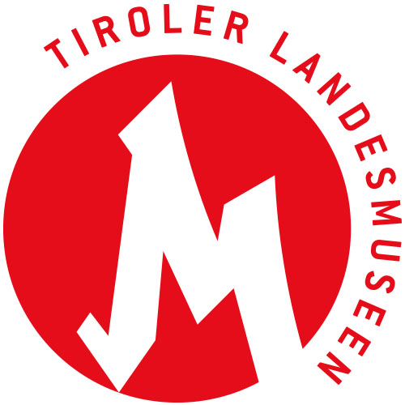

Tiroler Landesmuseen-Betriebsgesellschaft m.b.H.
Museumstraße 15, 6020 Innsbruck
www.tiroler-landesmuseen.at
Mag. Dr. Michael Zechmann-Khreis
m.zechmann@tiroler-landesmuseen.at
T +43 512 594 89-110

MEDIENINFORMATION

Sommer im Museum

Im Juli und August locken die Tiroler Landesmuseen mit sommerlichen Aktionen und dem Museumspass für 19 Euro

Tiroler Landesmuseen

1.7. – 31.8.2021

Ab Juli 2021 hält der Sommer endgültig Einzug ins Museum. Mitten im „Sommerloch“ sorgen verschiedene Sonderaktionen in den Tiroler Landesmuseen für sommerliches Flair. Mit dem Museumspass lassen sich zudem alle Häuser für nur 19 Euro erleben – ganz nach Lust und Laune, zwei Monate lang und so oft man möchte. Daneben wird das Programm von einer Reihe kultureller Angebote ergänzt, die – ob mit oder ohne Sommerpass – bei freiem Eintritt besucht werden können.
Sommerzeit ist Museumszeit
Wenn der Sommer zu seiner Höchstform aufläuft, locken die Tiroler Landesmuseen nicht nur mit ihren wohl temperierten Räumen zu einer Verschnaufpause vom Schwitzen. Im Juli und August lässt eine Reihe von Aktionen zusätzlich sommerlich-entspannte Atmosphäre aufkommen und macht die fünf Häuser zu kleinen Kulturoasen: Im historischen Innenhof des Volkskunstmuseums laden Ruheinseln dazu ein, sich niederzulassen und zu verweilen oder in dem ein oder anderen Exemplar aus dem offenen Bücherregal zu schmökern. Für Geschichtsfans lohnt ein Besuch im Zeughaus, denn bei den archäologischen Grabungen, die für die Sommermonate geplant sind, kann man Archäolog*innen bei der Arbeit über die Schulter schauen. Daneben lädt ein vielseitiges Vermittlungsprogramm dazu ein, die Geschichte Tirols genauer zu erkunden. Die jüngsten Museumsbesucher*innen können sich schließlich rund um ihren Aufenthalt im Tirol Panorama mit Kaiserjägermuseum im großen Sandkasten vor den Häusern austoben.
Grenzenloser Kulturgenuss mit dem Sommerpass
Besonders unbeschwert lässt sich die Vielfalt der Tiroler Landesmuseen in den Sommermonaten mit dem Museumspass erleben. Für nur 19 Euro ermöglicht das Angebot zwischen 1. Juli und 31. August 2021 unbegrenzten Eintritt in das Tiroler Landesmuseum Ferdinandeum, Tirol Panorama mit Kaiserjägermuseum, Zeughaus, Volkskunstmuseum und Hofkirche. Erhältlich ist der Sommerpass ab sofort in allen Häusern an der Kassa. Für die Besucher*innen im Ferdinandeum und im Tirol Panorama mit Kaiserjägermuseum bietet sich damit extra Kulturgenuss: Gäste im Museumsrestaurant Kunstpause am Ferdinandeum, die im Besitz des Sommerpasses sind, erhalten kostenlos einen hausgemachten Cider. Im 1809, der Lokalität am Tirol Panorama mit Kaiserjägermuseum, kann man sich dagegen vergünstigt bei einem Eis erfrischen.
Sommersonderprogramm
Neben den Sonderangeboten in den Häusern und den vielfältigen Sonderausstellungen und Sammlungspräsentationen, die mit dem Sommerpass voll und ganz ausgekostet werden können, stehen in den Tiroler Landesmuseen zusätzliche Highlights auf dem Sommerprogramm. So belebt das „Schaufenster ins Museum“ bis Ende September ein leerstehendes Geschäftshaus in der Innsbrucker Altstadt, indem es historische Tourismuswerbung und Ansichtskarten im Wandel der Zeit zeigt. Beim „Kultursommer im Zeughaus“ präsentieren sich neben Museum und Geschichte bis Ende August auch Bühnenspiele und Filme unter freiem Himmel. Rund um die Darbietungen locken das Museum im Zeughaus sowie ein buntes Vermittlungsangebot Kinder und Familien zu kulturellen Erlebnissen. Im Rahmen der Sommerkreativwoche wiederum werden Kinder und Jugendliche zu Künstler*innen. Ihre Kunstwerke präsentieren sie ab Ende Juli unter dem Titel „It’s Our Turn“ im Ferdinandeum. Der Eintritt zur Intervention sowohl als auch zum Pop-up-Museum und den Freiluftkinovorstellungen ist frei. Nähere Infos zu allen Terminen in den Sommermonaten 2021 unter www.tiroler-landesmuseen.at
– ENDE –

Termine

Museumspass
1.7. – 31.8.2021
Ferdinandeum, Volkskunstmuseum mit Hofkirche, Tirol Panorama mit Kaiserjägermuseum und Zeughaus
Freier Eintritt und Sonderaktionen
Ab sofort erhältlich, Preis: 19 Euro

It’s Our Turn
24.7. – 12.9.2021
Ferdinandeum
Kunstinstallation von Kindern und Jugendlichen
Eintritt frei

Kultursommer im Zeughaus
Bis 29.8.2021
Zeughaus
Open-Air-Theater, Verein „Theater unter Sternen“ (bis 10.7.2021)
Open-Air-Kino, Leokino und Cinematograph (29.7. – 29.8.2021)
Archäologische Ausgrabungen in den Zeughaus-Arkaden
Vielseitiges Vermittlungsprogramm

Schaufenster ins Museum
3.7. – 31.9.2021
Montag – Samstag, 12 – 18 Uhr
Herzog-Friedrich-Straße 26, Altstadt Innsbruck
Tiroler Tourismusplakate und Ansichtskarten im Wandel der Zeit
Pop-up-Museum in Kooperation mit der Wirtschaftskammer Tirol und dem Innsbruck Marketing
Eintritt frei

Bildbeschriftungen
Abdruck der Fotos mit Angabe des Fotonachweises im Rahmen der Berichterstattung über die Ausstellung und die Tiroler Landesmuseen honorarfrei.
A01_ SiM_c_LIGHTFIELD_STUDIOS_stock.adobe.com_Design_TLM
Sommer im Museum: Seilbahngondel aus dem Schauplatz Tirol als Eis
© LIGHTFIELD_STUDIOS – stock.adobe.com, Design: TLM

A02_SiM_c_olly_stock.adobe.com_Design_TLM
Sommer im Museum: Geige aus der Musiksammlung als Sonnenbrille
© olly – stock.adobe.com, Design: TLM

A03_SiM_c_Halfpoint_stock.adobe.com_Design_TLM
Sujet zum Sommer im Museum 2021
© Halfpoint – stock.adobe.com, Design: TLM

A04_Sommerpass_c_TLM
Der Sommerpass der Tiroler Landesmuseen
© TLM

